1. 空间数据查询

**已知条件：**

已知可供选择的备选道路（**wuhan_china_osm_roads**图层中的点所示）

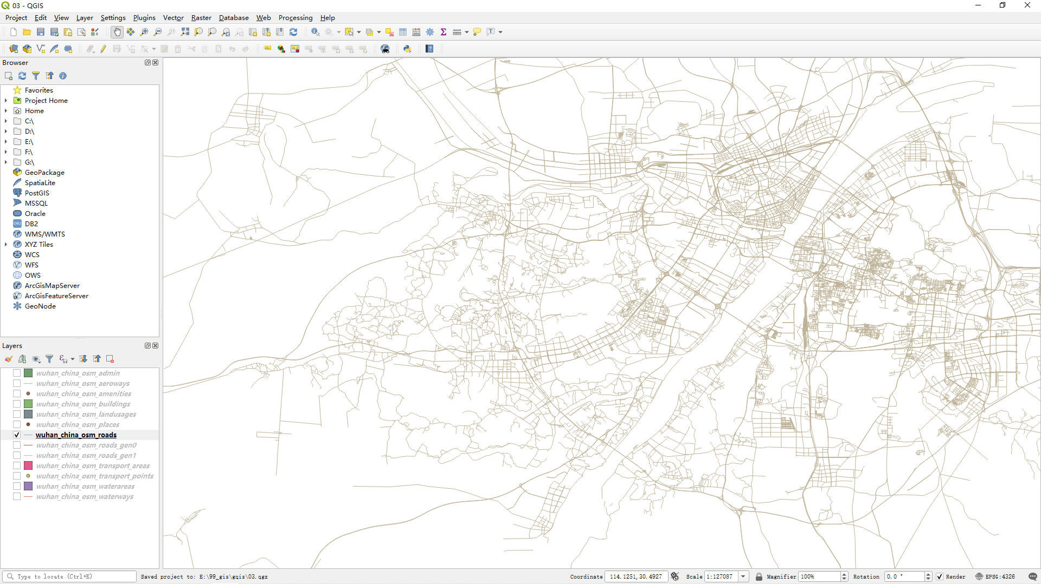

**属性表**如下图所示

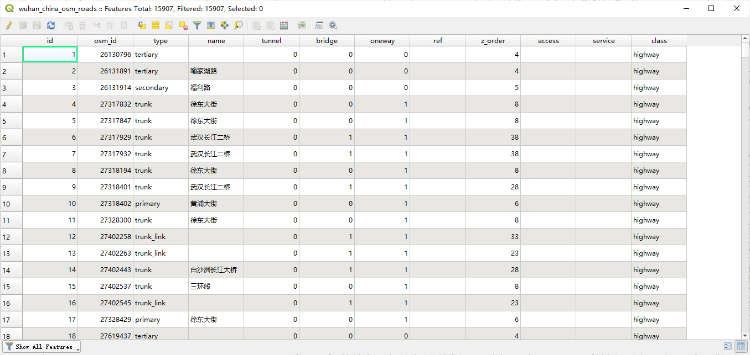

**问题要求：**

* 1. Class为highway
  2. Bridge数目大于0
  3. Oneway数目为1
  4. Type类型为primary
  5. Zorder小于4

**实验过程**

1. 打开Attribute table筛选属性

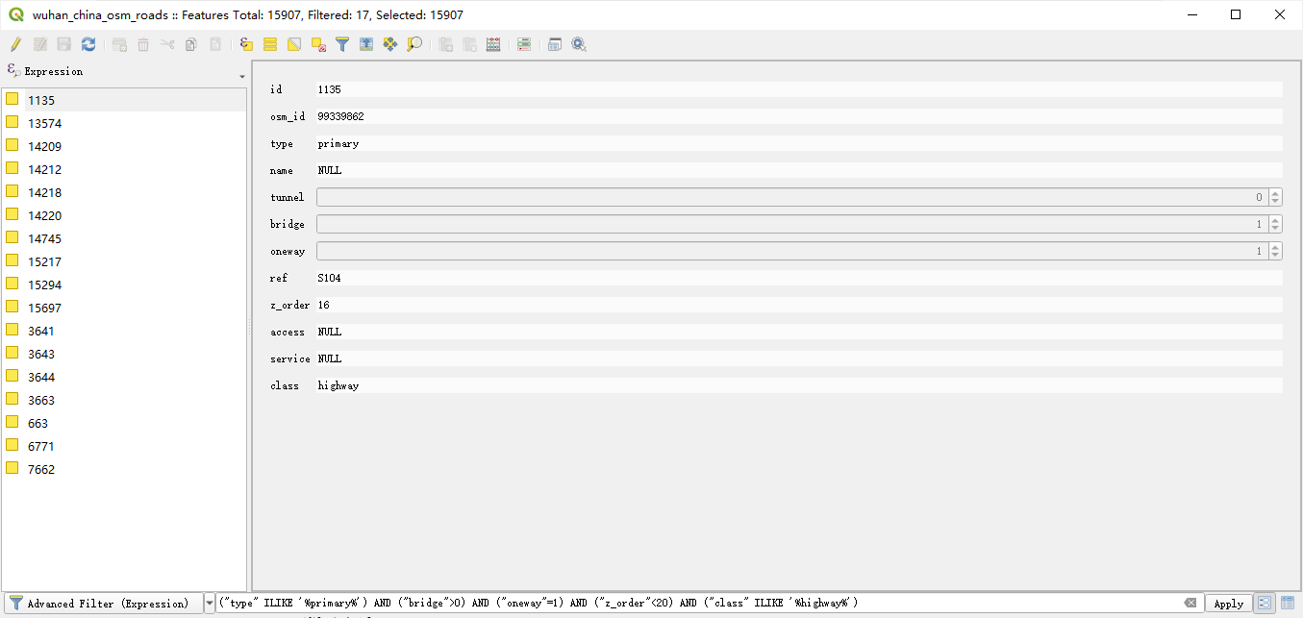

1. Expression为

("type" ILIKE '%primary%') AND ("bridge">0) AND ("oneway"=1) AND ("z_order"<20) AND ("class" ILIKE '%highway%')

1. 可以看到黄色的地方被选了出来

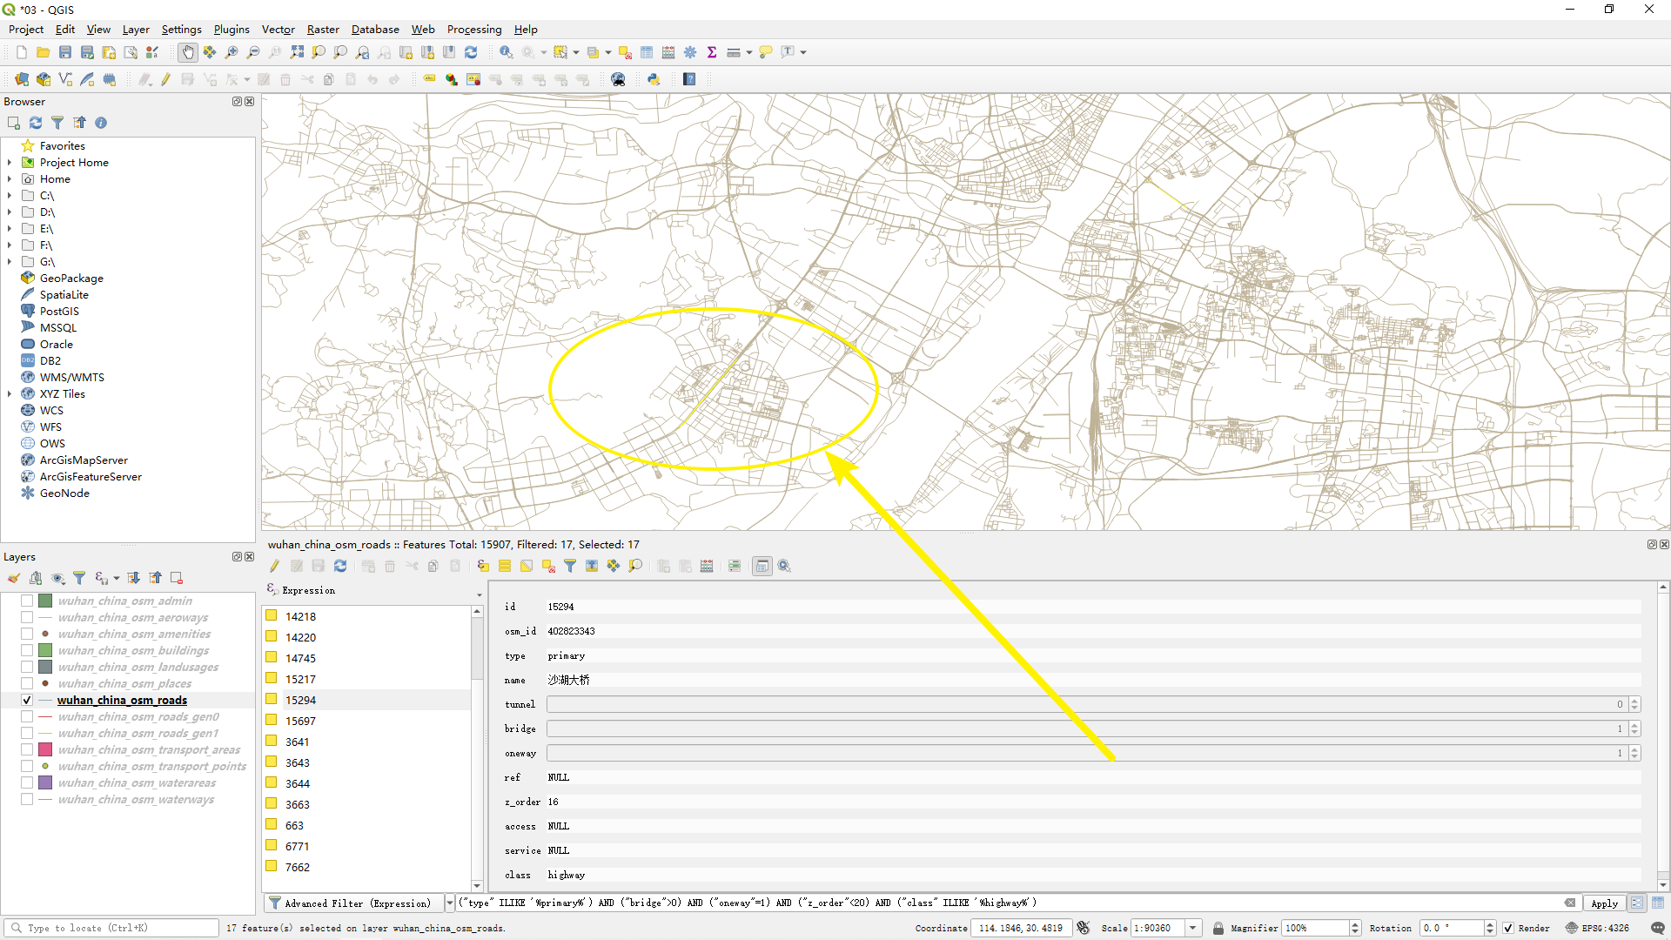

1. 缓冲区分析
   1. 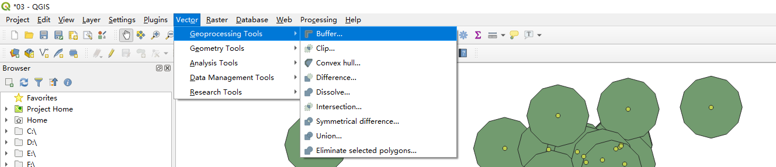
   2. 参数设置如下

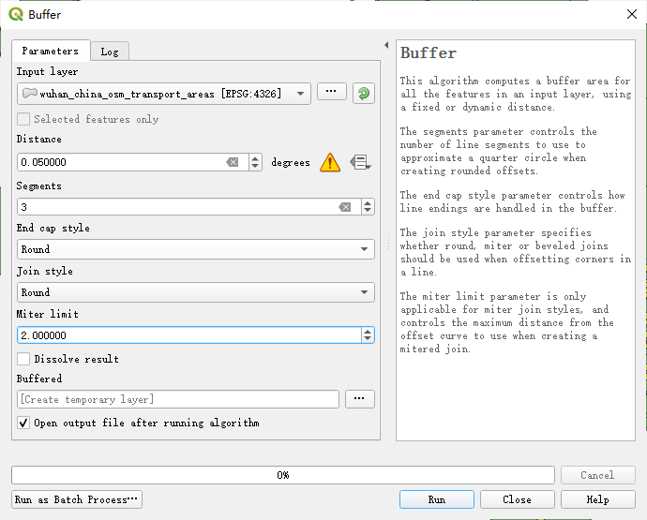

* 1. 可得缓冲区分析

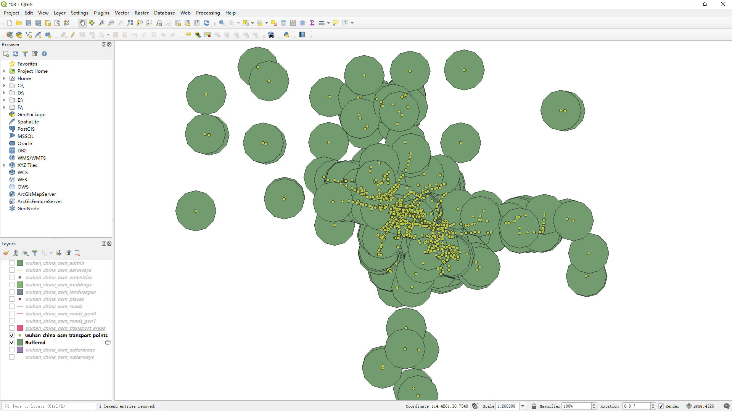

1. 叠加分析
   1. 打开vector

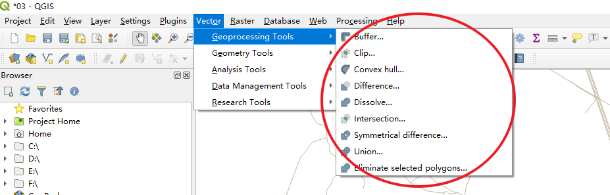

* 1. Interaction

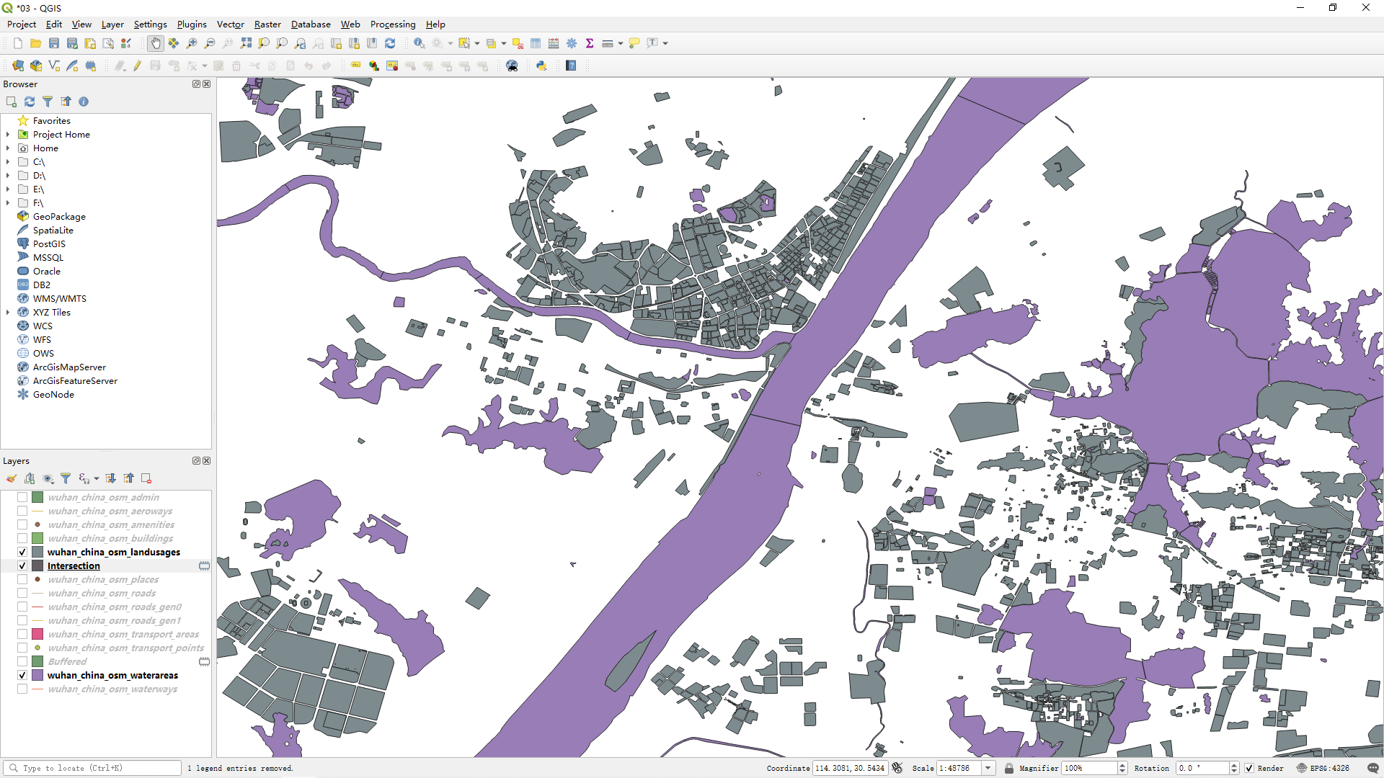

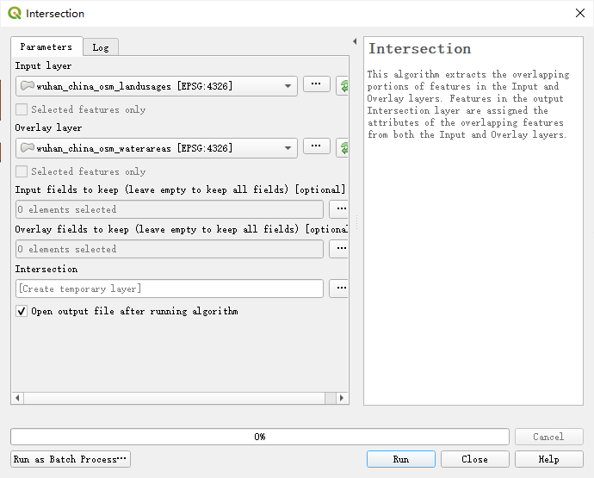

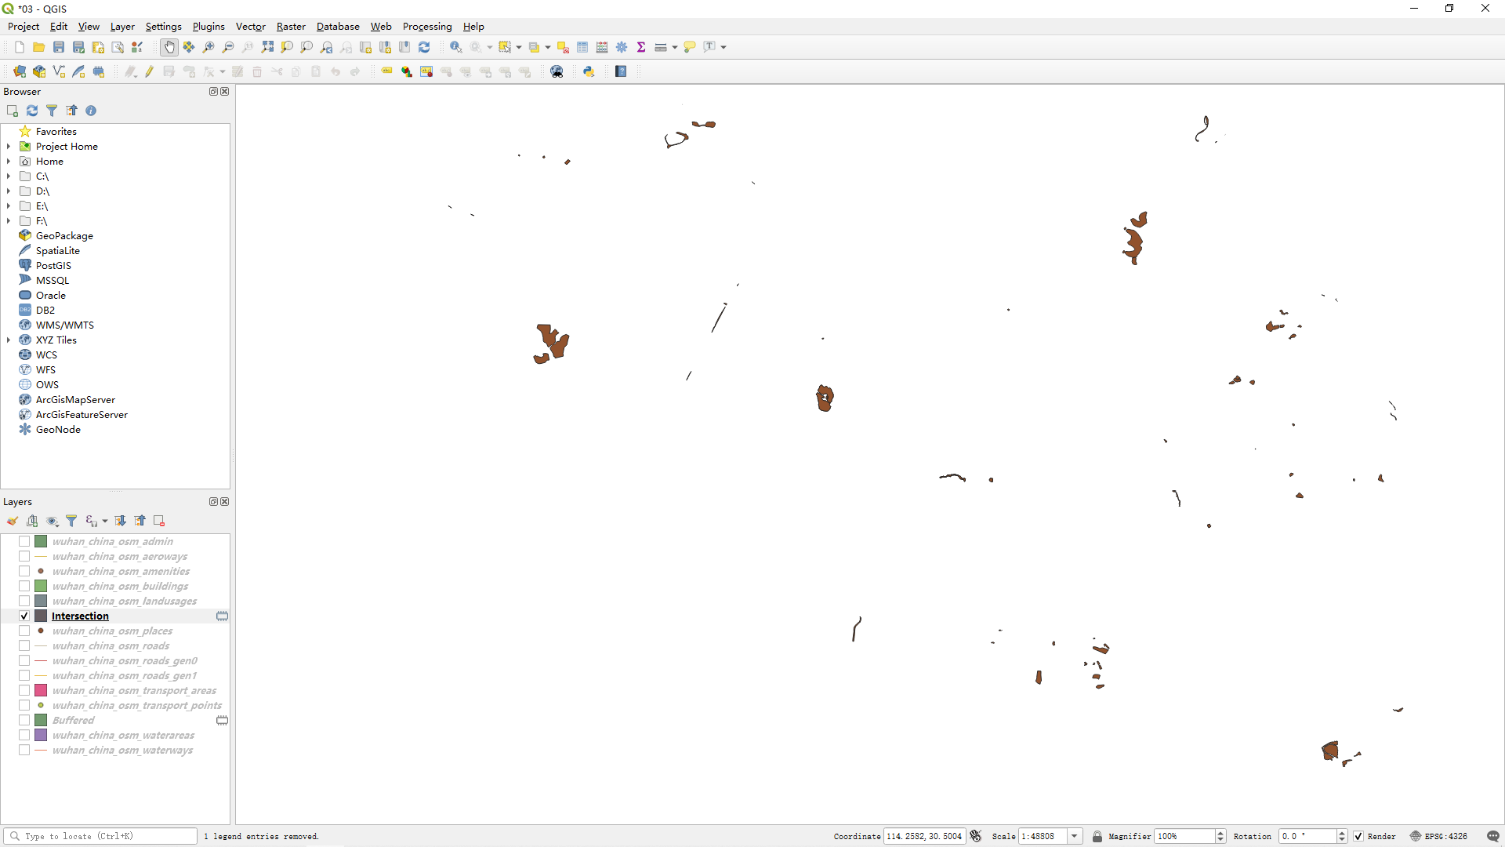

* 1. Symmetrical difference

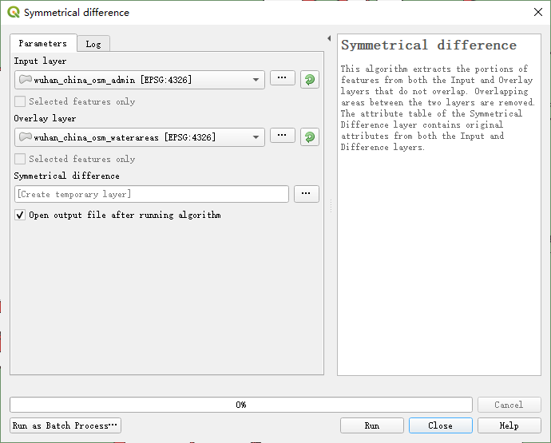

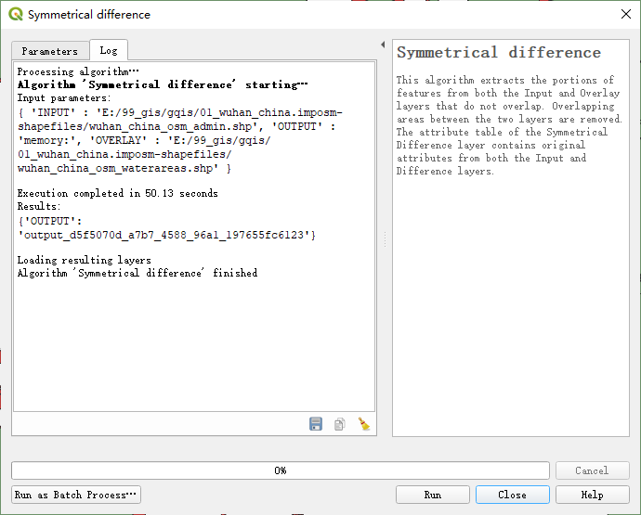

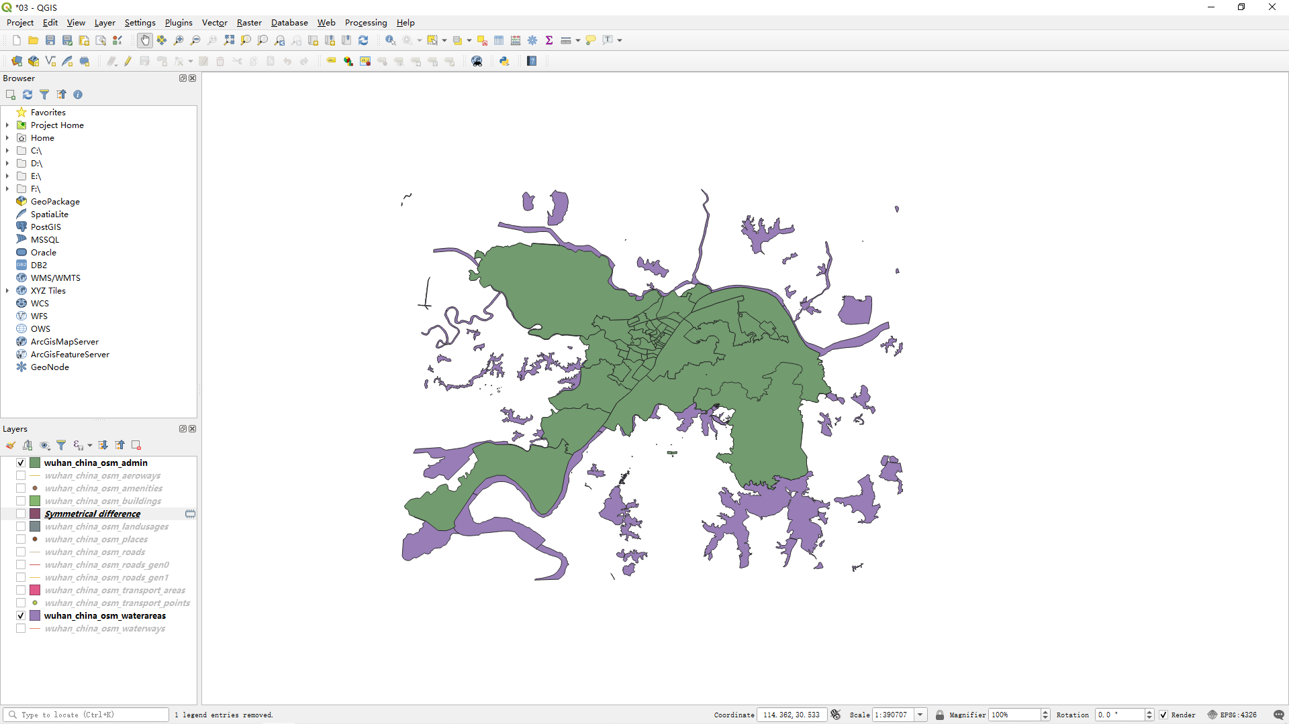

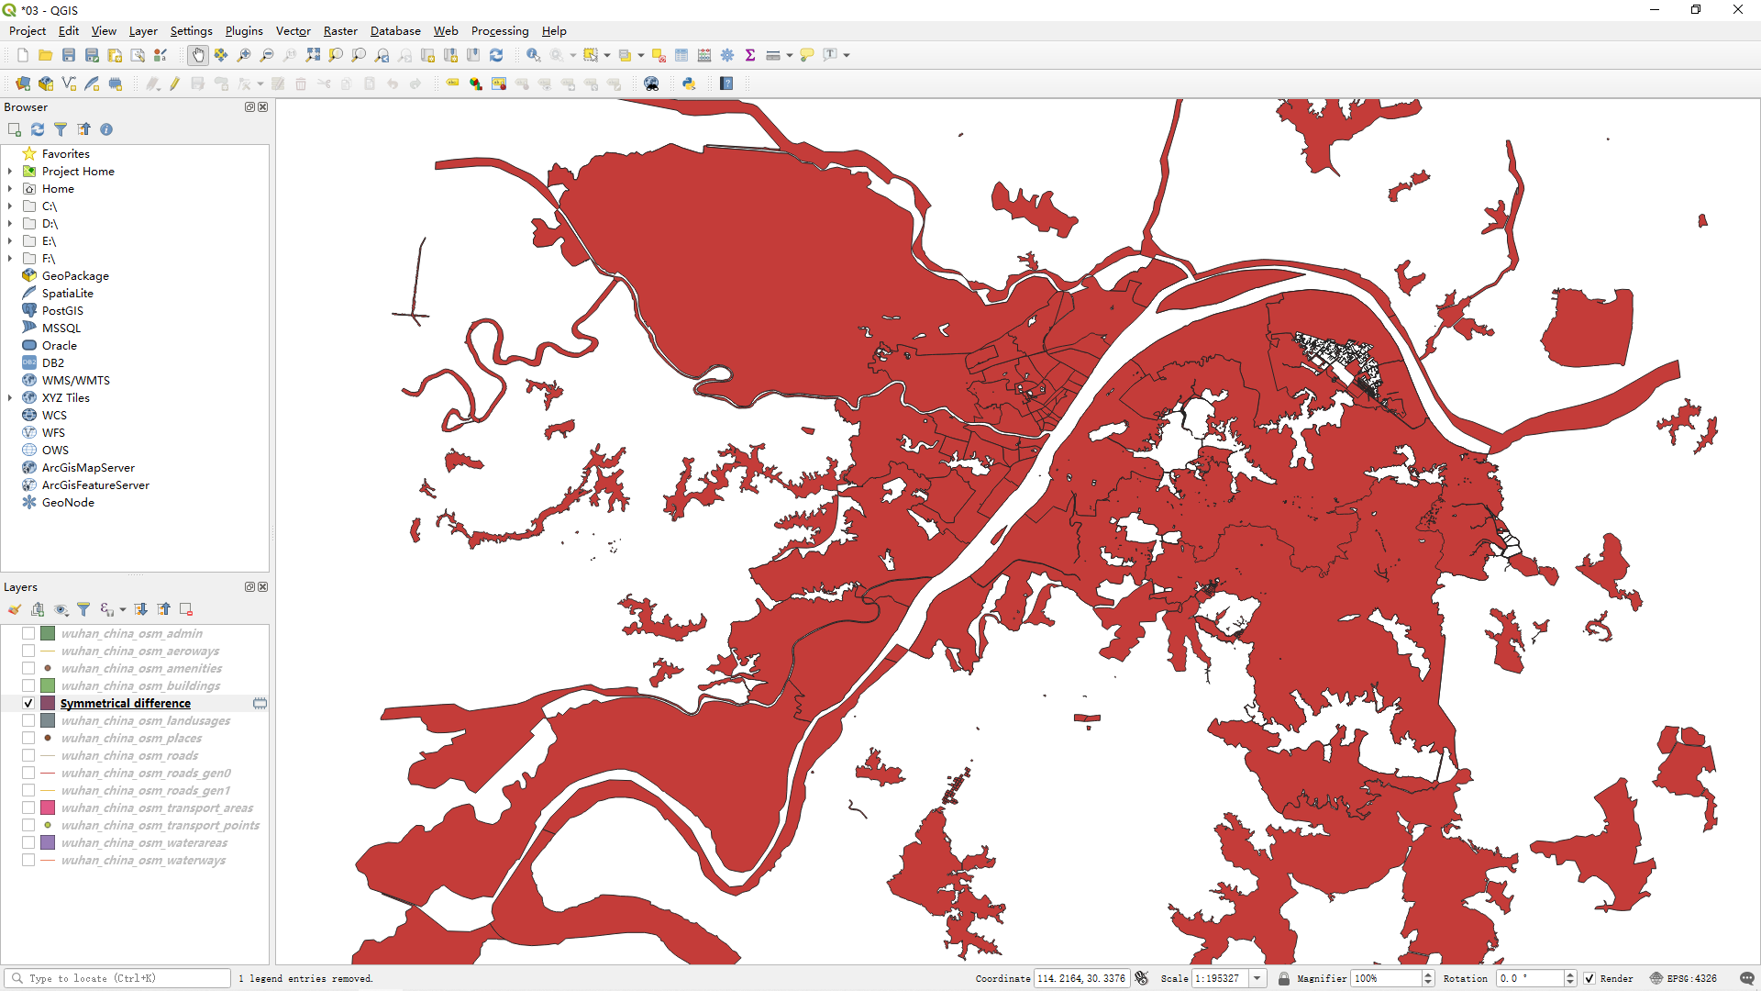

* 1. Union

